**Republika e Kosovës**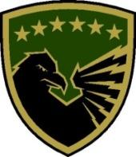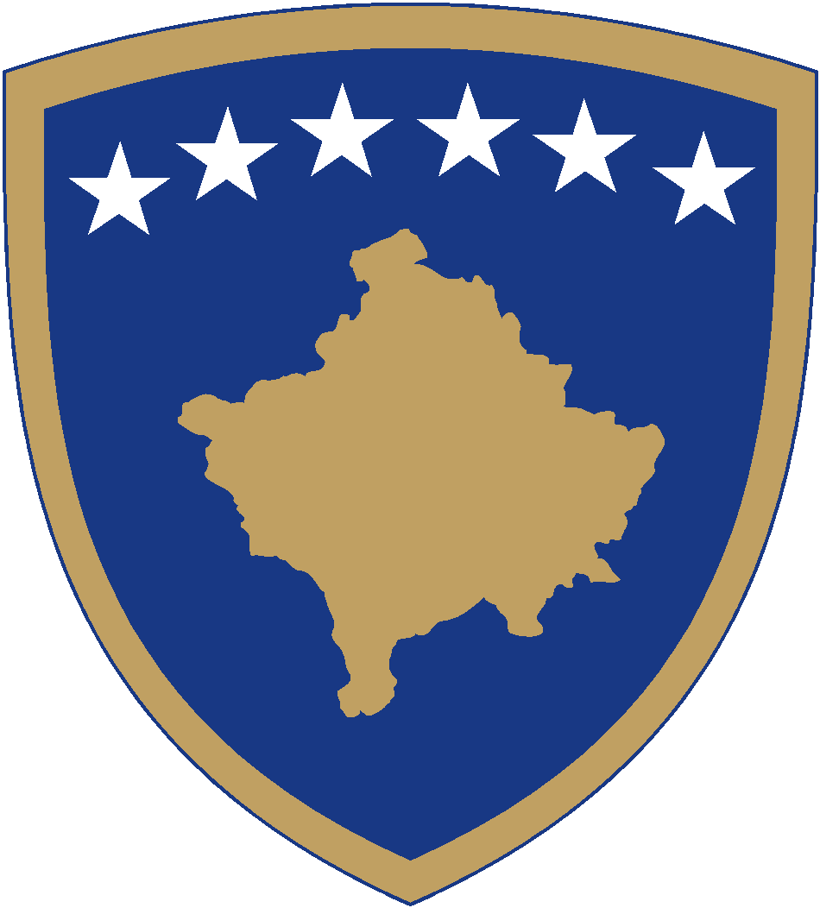

**Republika Kosova-Republic of Kosovo**

**Qeveria –Vlada-Government**

***Ministria e Mbrojtjes***

***Ministarstvo Odbrane / Ministry of Defense _____________________________________________________________________***

**Drejtoria e Burimeve Njerëzore/Direktorat Ljudskih Resurs/Human Resources Directorate**

Duke bazuar në nenin 5 të Ligjit Nr. 06/L-122 për Ministrinë e Mbrojtjes së Republikës së Kosovës, nenin 6 të Ligjit Nr.06/L-124 për Shërbim në Forcën e Sigurisë së Kosovës, dhe nenin 11, paragrafi 4, i Rregullores Nr.03/2020 për Rekrutim në FSK, dhe Rregulloren Nr.01/2021 për Ndryshimin dhe Plotësimin e  Rregullores Nr.03/2020 për Rekrutim në FSK, si dhe duke pasur për bazë ofertën nga Shtetet e Bashkuara të Amerikës, Ministria e Mbrojtjes shpall:

K O N K U R S

Ministria e Mbrojtjes bën nominimin e gjashtë (6) kandidatëve prej të cilëve një (1) kandidat do të përzgjidhet për të studiuar në Akademinë e Forcave Ajrore të SHBA-së

1. **PROCEDURAT E APLIKIMIT DHE PËRZGJEDHJES PËR SHKOLLIM NË AKADEMINË USHTARAKE TË FORCAVE AJRORE**

**Kandidati/tja që aplikon për pranim në Akademitë në SHBA duhet të:**

* Të jetë shtetas i Republikës se Kosovës;
* Të ketë zotësi të plotë për të vepruar;
* Të ketë kryer shkollën e mesme, përfshirë dhe testin kombëtar të maturës;
* Të mos jetë i/e dënuar apo i/e ndjekur penalisht nga organet e drejtësisë;
* Të jetë i moshës 17 vjeç dhe jo më shumë se 23 vjeç në ditën e fillimit të vitit akademik (1 korrik 2023).
* Të jetë i pa martuar;
* Të ketë një trup me fizik të rregullt, të shëndetshëm nga të gjitha pikëpamjet, pa asnjë mangësi apo shenja që deformojnë pamjen;
* Të ketë gjatësi trupore jo më pak se 165 cm për meshkuj dhe 160 cm për femra;
* Të mos ketë tatuazhe në fytyrë, qafë dhe parakrah nga pjesa e bicepsit e deri te gishtat e dorës duke përfshirë edhe pirsing ( në rast përzgjedhje janë të obliguar të bëjnë heqjen e tyre paraprakisht në afatin kohor deri në fillimin e shkollimit për kadet, në të kundërtën do të diskualifikohen);
* Të ketë njohuri të mira me rrjedhshmëri të mjaftueshme të  gjuhës angleze në të folur, shkruar dhe në të kuptuar;
* Plotësoj standardet e larta të udhëheqjes, akademike, fizike dhe mjekësore;
* Të mos jetë bartës i virusit HIV, Hepatit B dhe SST (Sëmundje Seksualisht  të Transmetueshme) të tjera; të mos ketë kaluar apo të vuajë ndërkohë nga  sëmundje të tjera të zemrës, veshkave, hepatike, pulmonare,  neuropsikiatrike, sistemit lokomotor (sistemit kockor dhe lëvizjes) apo të  ketë qenë ose jetë përdorues i lëndëve narkotike;
* Të ketë shikim të mirë dhe pa ndonjë problem dental të theksuar;
* Të ketë rezultate minimale të matematikës në SAT prej 580 pikëve dhe EBRË 480 pikë ose minimumi i matematikës/shkencës dhe arsyetimit në ACT prej 25 pikëve dhe në anglisht/lexim prej 18 pikësh
* ;Të kaloj me sukses testin fizik, Candidate Fitness Assessment (CFA), i cili përbëhet  nga (1) hedhja e topit  basketbollit, (2) tërheqje në hekur, (3) vrapim i shpejtë vajtje ardhje 36m (40-yard), (4) ulje- ngritje mbi duar (pompa), (5) barkore, dhe (6) vrapim 1600m (një milje);
* Të mos jetë i martuar, të mos jetë shtatzënë dhe të mos jetë nën obligim për t’u kujdesur për fëmijë;
* Nuk kanë të drejtë aplikimi kandidatët të cilët kanë ose kanë pasur statusin e kadetit të FSK-së në qendrat e studimeve ushtarake brenda apo jashtë vendit.

1. **PROCEDURAT E TESTIMIT SIPAS KRITEREVE TË RREGULLORES SË FSK-SË**

* Testi i gjuhës angleze në FSK (ALCPT);
* Testi i inteligjencës dhe i njohurive të përgjithshme;
* Testi Fizik;
* Intervista;
* Ekzaminimi Mjekësor;
* Pastërtia e figurës.

1. **PROCEDURAT E TESTIMIT SIPAS KRITEREVE TË AKADEMISË SË FORCAVE AJRORE**

* Ese në gjuhën angleze;
* Testi TOEFL;
* Testi SAT;
* Testi fizik Candidate Fitness Assessment (CFA);
* Intervista nga pala pritëse.

***Kalimi me sukses i testit paraprak është kusht për të drejtën e testimit në fazën vijuese.***

**Procedura ankimore (e drejta në ankesë):**

* Çdo kandidat ka të drejtën e ankesës pas marrjes së rezultateve të çdo faze të testimit përkatës;
* Rezultatet publikohen në ueb-faqen e Ministrisë së Mbrojtjes dhe FSK dhe kandidatët e eliminuar kanë të drejtë ankese brenda afatit 2 ditor. Afati i ankesës rrjedh ditën pasuese pas publikimit të rezultatit.

**Shënim:**

* Pas përfundimit të procedurës së testimit, kandidatët do të nominohen nga  Ministria e Mbrojtjes si kandidatë konkurrent në Akademinë e Forcave  Ajrore në SHBA;
* Procesi i nominimit të kandidatëve do të përfundoj deri më  16.12.2022. Kandidatet e nominuar nga Ministria e Mbrojtjes  do të testohen mëtejshëm nga akademitë përkatëse ushtarake në SHBA;
* Kandidatët të cilët janë në përfundimit të shkollës së mesme të lartë gjatë vitit shkollor 2023, do të mund t’ju nënshtrohen procedurave të aplikimit dhe testimit me kusht që në rast të përzgjedhjes, diplomën e shkollës së mesme të lartë dhe certifikatën e maturës t’i sjellin brenda afatit tre (3) ditor nga shpallja e rezultateve prej Ministrisë se Arsimit, Shkencës, Teknologjisë dhe Inovacionit.
* Kandidatët që janë nën moshën 18 vjeçare e që janë në vitin e fundit të shkollës së mesme të lartë, duhet të sjellin pëlqimin e prindit/kujdestarit për të iu nënshtruar aplikimit dhe testimit në formë të shkruar.

**Kriteret tjera:**

* Për t’u marrë në konsideratë dokumentet e nevojshme gjatë aplikimit, diplomat e fituara jashtë Republikës së Kosovës, duhet t’i nënshtrohen procesit të njohjes nga Ministria e Arsimit dhe Shkencës dhe të sjellën të nostrifikuara;
* Përzgjedhja për kadetë është e kushtëzuar me kalimin e suksesshëm të verifikimit të sigurisë;
* Kandidatet e përzgjedhur për kadet, do të nënshkruajnë kontratën e shkollimit me FSK-në me të cilën përcaktohen obligimet që ata do të marrin si kadetë të FSK-së, si mbajtja e standardeve të larta të shkollimit akademik, gjendjes fizike, sjelljes dhe disiplinës. Mos përmbushja e obligimeve të parapara me kontratë në cilindo vit të shkollimit do të rezultojë me humbjen e statusit të kadetit.

1. **DOKUMENTET E KËRKUARA PËR APLIKIM:**
2. Diploma e shkollimit për arsimin e mesëm të lartë (origjinale apo e noterizuar dhe certifikatën e testit të maturës origjinale apo e noterizuar), ndërsa për kandidatet qe kanë përfunduar shkollimin jashtë vendit diploma duhet të jetë e nostrifikuar prej Ministrisë së Arsimit dhe Shkencës;
3. Ekstrakti i lindjes (jo më të vjetër së gjashtë (6) muaj);
4. Certifikata nga gjykata që nuk është i dënuar dhe që nuk është nën hetime,
5. Vertetimi nga Policia e Kosovës për të kaluarën e tyre penale (dokumenti te jete i nxjerrur brenda afatit të konkursit);
6. Kopje të letërnjoftimit apo pasaportës;
7. Foto portret 4x4 për aplikim ( elektronike);
8. Dëshmi për kualifikime tjera (nëse posedon).
9. Dokumenti i zotësisë së veprimit.
10. **AFATI I KONKURRIMIT:**

Konkurrimi është i hapur prej 17.10.2022 deri më 25.10.2022, ora 23:59.

**Si të aplikoni;**

Aplikimi dhe njoftimi për kadet te FSK-së është online në adresën <https://rekrutimi.fsk-rks.org> si dhe njoftimin për shpalljen e konkursit munde ta shikoni edhe në ëeb faqen e MM-së, <https://mod.rks-gov.net> ku gjendet shpallja e konkursit. Kandidatët plotësojnë formularin e aplikimit online <https://rekrutimi.fsk-rks.org/Apply>

dhe bashkëngjisin të gjitha dokumentet tjera të kërkuara nga ky formular. Kandidatet kanë të drejtë të aplikojnë deri në ditën e fundit të përmbylljes së konkursit. Për informata plotësuese, mund të kontaktoni në nr. tel. (Nr. e zyrës se rekrutimit janë: [038 555 584 2044](https://rekrutimi.fsk-rks.org/Home/Contact) dhe [038 555 584 2045](https://rekrutimi.fsk-rks.org/Home/Contact), ndërmjet orës 0900 -1500).

Gjatë procesit të testimit, kandidatët duhet të zbatojnë  të gjitha masat dhe rekomandimet e Institutit Kombëtarë të Shëndetësisë Publike në Kosovë përkitazi me parandalimin e përhapjes së COVID 19. Mbajtja e maskës dhe distancës fizike është e obligueshme gjatë gjithë kohës.

Ministria e Mbrojtjes iu shërben të gjithë qytetarëve të Republikës së Kosovës dhe mirëpret aplikacionet e të rinjve dhe të rejave për shërbim në FSK, pa dallim race, ngjyre, feje, gjinie, përkatësie etnike dhe orientimi seksual.

1. **INFORMACION PËR TESTIMET SAT DHE TOEFL:**

∙ Informacion për testimet SAT (2 qendra testimi në Prishtinë në datë 03.12.2022)

<https://collegereadiness.collegeboard.org/sat/register/international>, afati i fundit për rexhistrim për testimin SAT në webfaqen e SAT është 03.11.2022. <https://collegereadiness.collegeboard.org/sat/register/find-test-centers>

∙ Informacion mbi testimet TOEFL: (2 qendra testimi në Prishtinë në muajt tetor 2022). <https://v2.ereg.ets.org/ereg/public/testcenter/availability/seats?_p=TEL>